**Отчет по лабораторной работе №6**

**Информационная безопасность**

## Нгуен Фыок Дат

**Содержание**

1. Цель работы 5
2. Задание 6
3. Теоретическое введение 7
4. Выполнение лабораторной работы 8
5. Выводы 16

Список литературы 17

**Список таблиц**

**Список иллюстраций**

4.1 Проверка режима работы . . . . . . . . . . . . . . . . . . . . . . . . . . 8

4.2 Проверка работы веб-сервера . . . . . . . . . . . . . . . . . . . . . . . . 8

4.3 Запуск веб-сервера . . . . . . . . . . . . . . . . . . . . . . . . . . . . . . 9

4.4 Определение контекста безопасности . . . . . . . . . . . . . . . . . . . . 9 4.5 Просмотр переключателей 10

* 1. Статистика по политике 11
  2. Определение типов поддиректорий 11
  3. Создание файла test.html 12
  4. Проверка контекста test.html 12
  5. Просмотр файла в браузере 12
  6. Смена контекста 12
  7. Просмотр файла в браузере 13
  8. Чтение лог-файлов 13
  9. Смена порта 13
  10. Перезапуск веб-сервера 14
  11. Проверка лог-файлов 14
  12. Просмотр списка портов 14
  13. Смена контекста 15
  14. Просмотр файла 15
  15. Изменение порта 15
  16. Попытка удаления порта 15

# Цель работы

* + Развить навыки администрирования ОС Linux
  + Получить первое практическое знакомство с технологией SELinux
  + Проверить работу SELinx на практике совместно с веб-сервером Apache.

# Задание

* + Поиск информации про веб-сервер
  + Работа с Html-файлами
  + Просмотр лог-файлов

# Теоретическое введение

SELinux представляет собой систему маркировки, каждый процесс файл, каталог, пользователь, устройство, порт и так далее имеет метку. SELinux определяет правила доступа процесса к объектам с определенными метками. Это называется политикой.

Владелец файла не имеет полной свободы действий над атрибутами безопасности. Стандартные атрибуты контроля доступа, такие как группа и владелец ничего не зна- чат для SELinux. Полностью все управляется метками. Значения атрибутов могут быть установлены и без прав root, но на это нужно иметь специальные полномочия SELinux.

SELinux может работать в трех режимах — отключен, система полностью отключена и не работает, режим ограничений Enforcing — программа активирована и блокирует все не соответствующие политикам действия и третий режим Permissive — только фиксировать нарушения.

Политики SELinux бывают тоже нескольких типов. Политика targeted относится к типу Type Enforcment (TE) политик, в которых управление доступом к файлам осуществляется на основе ролей. Сюда же относится политика strict. Есть ещё политики Multi-Level Security (MLS), в которых добавлены дополнительные категории.

Более подробно о см. в [1,2].

# Выполнение лабораторной работы

В качестве первого шага лабораторной работы мы проверили режим работы SELinux с помощью команд getenforce и sestatus (рис. 4.1).

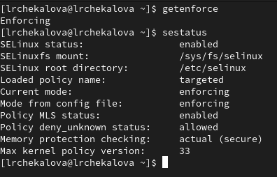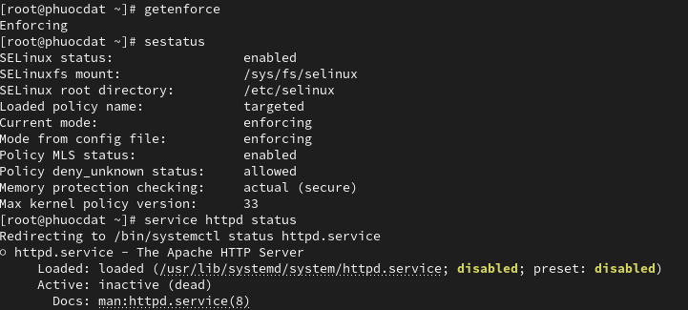

Рис. 4.1: Проверка режима работы

Далее мы проверили, работает ли веб-сервер (рис. 4.2), и запустили его, так как он не работал (рис. 4.3).

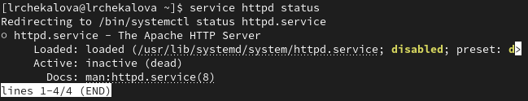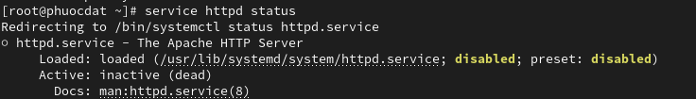

Рис. 4.2: Проверка работы веб-сервера

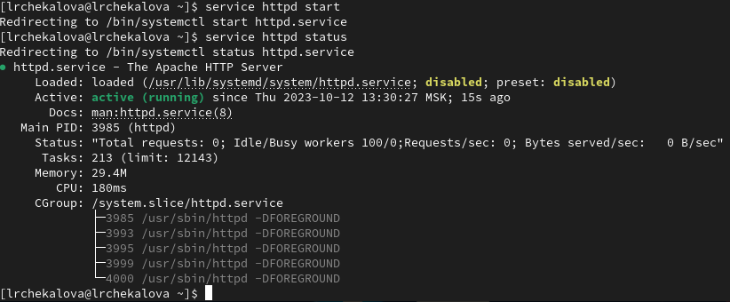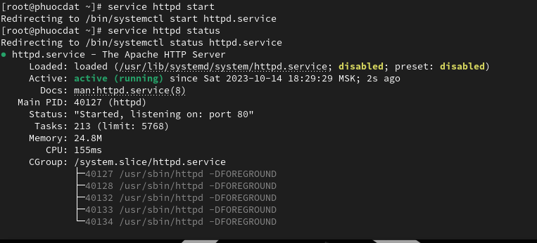

Рис. 4.3: Запуск веб-сервера

Определили контекст безопасности процесса веб-сервера (рис. 4.4). Главной информа- цией для нас стал тип процесса — httpd_t.

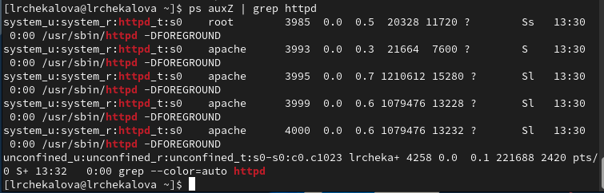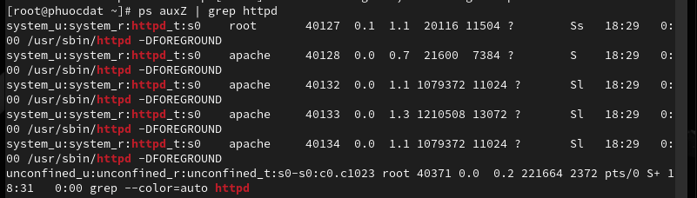

Рис. 4.4: Определение контекста безопасности

Посмотрели текущее положение переключателей SELinux, большинство из них нахо- дятся в выключенном состоянии (рис. 4.5).

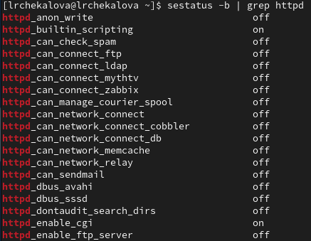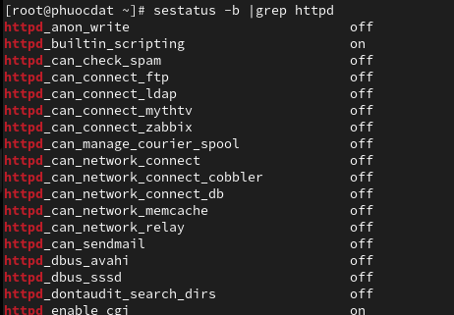

Рис. 4.5: Просмотр переключателей

Посмотрели статистику по политике с помощью seinfo (рис. 4.6). Определили, что множество пользователей имеет размер 8, множество ролей — 14, а множество типов — 5100.

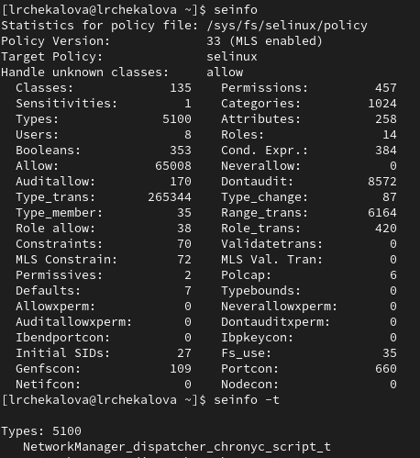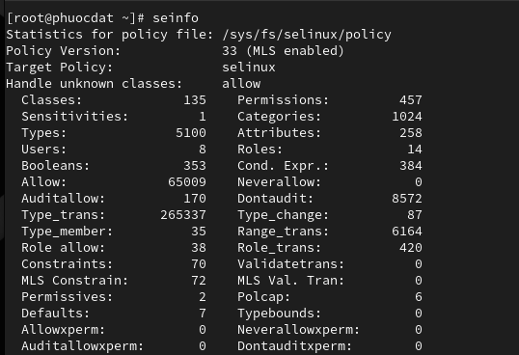

Рис. 4.6: Статистика по политике

Определили тип файлов и поддиректорий директории /var/www (рис. 4.7). Поддирек- тория cgi-bin имеет тип httpd_sys_script_exec_t, а html — httpd_sys_content_t. Только пользователь-владелец имеет право создавать файлы в папке html.

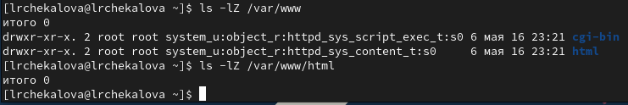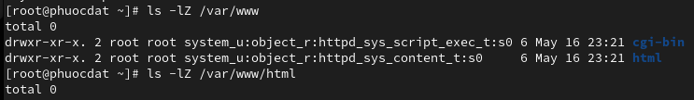

Рис. 4.7: Определение типов поддиректорий

Создали файл test.html в папке html от лица суперпользователя (рис. 4.8).

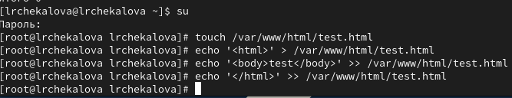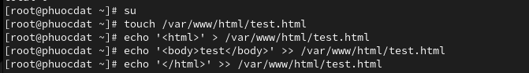

Рис. 4.8: Создание файла test.html

Проверили его контекст (рис. 4.9). Вновь созданным файлам в папке html по умолчанию присваивается тип httpd_sys_content_t.



Рис. 4.9: Проверка контекста test.html

Обратились к файлу через веб-сервер и увидели его содержимое (рис. 4.10).

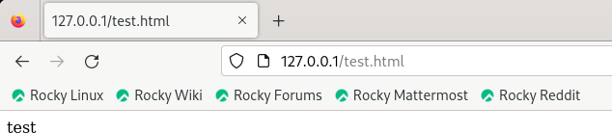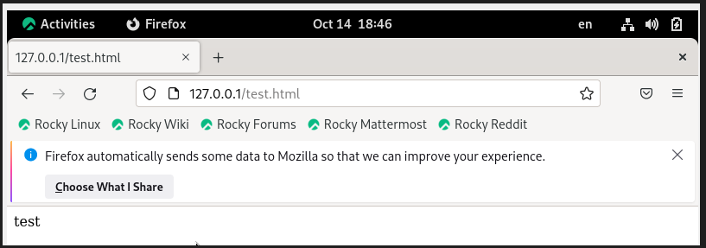

Рис. 4.10: Просмотр файла в браузере

Снова проверили контекст файла и поменяли его на другой (рис. 4.11). Новый контекст файла не позволяет процессу httpd получить доступ к файлу при обращении к нему через браузер.

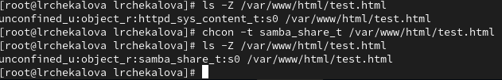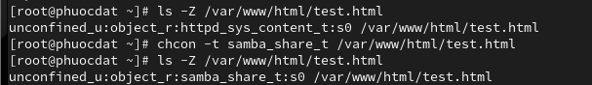

Рис. 4.11: Смена контекста

Попробовали открыть файл в браузере (рис. 4.12). Возникла ошибка из-за нового контекста.

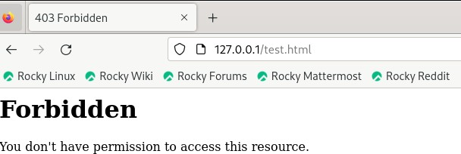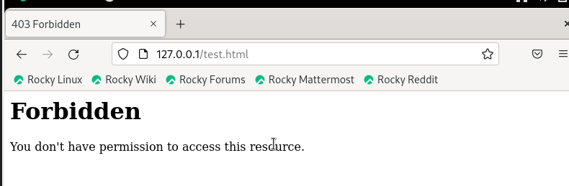

Рис. 4.12: Просмотр файла в браузере

Посмотрели лог-файлы (рис. 4.13). Увидели запись о неудачной попытке браузера получить доступ к файлу (ошибка 403).

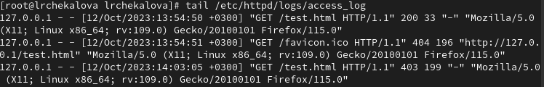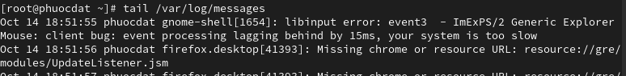

Рис. 4.13: Чтение лог-файлов

Изменили порт в конфигурационном файле httpd.conf с 80 на 81 (рис. 4.14).

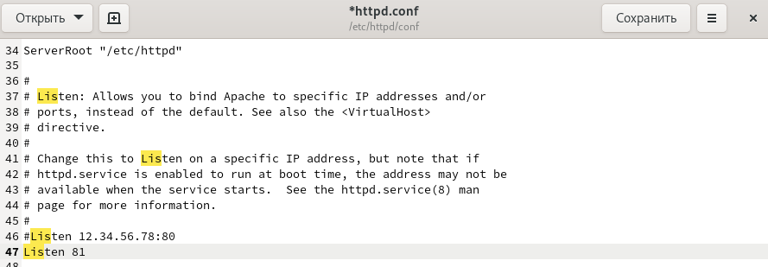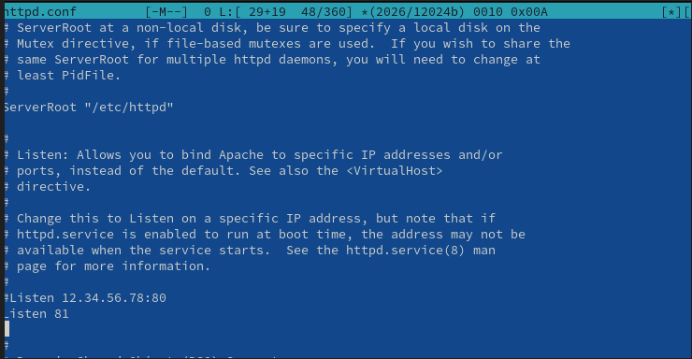

Рис. 4.14: Смена порта

Перезапустили веб-сервер, получили сообщение о том, что он запущен на прослуши- вание 81 порта (рис. 4.15).

Рис. 4.15: Перезапуск веб-сервера

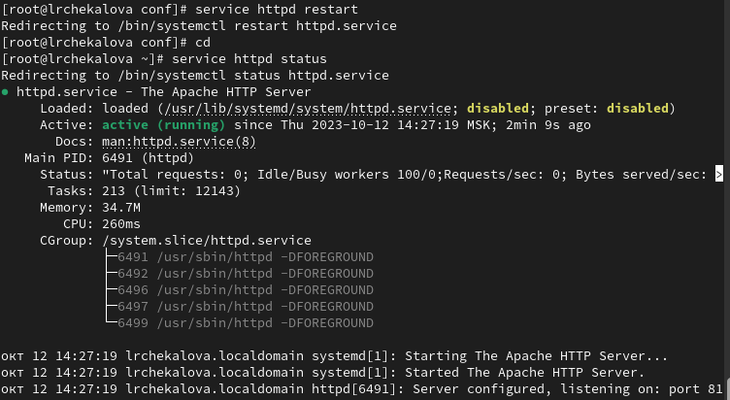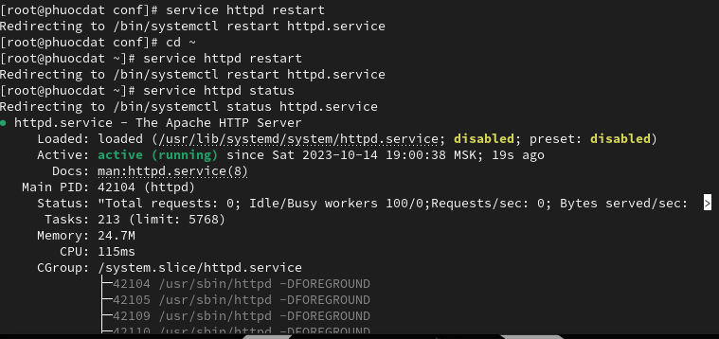

Проверили лог-файлы и нашли информацию о переключении веб-сервера на прослу- шивание нового порта (рис. 4.16).

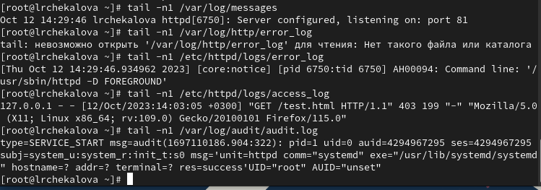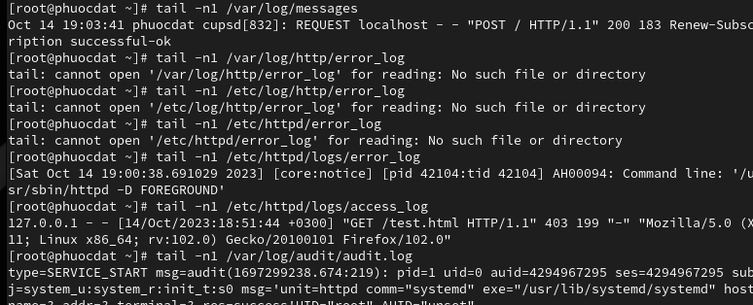

Рис. 4.16: Проверка лог-файлов

Посмотрели список портов веб-сервера, нашли там указанный нами порт (рис. 4.17).

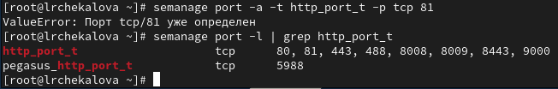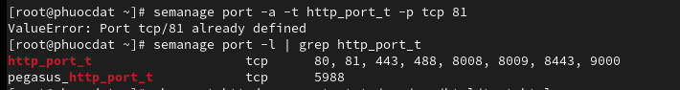

Рис. 4.17: Просмотр списка портов

Вернули файлу test.html старый контекст (рис. 4.18).

Рис. 4.18: Смена контекста



Получили доступ к файлу через веб-сервер в браузере (рис. 4.19).

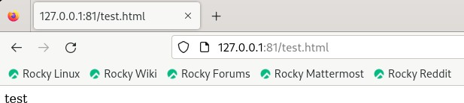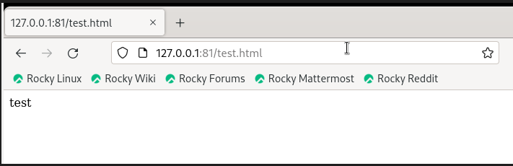

Рис. 4.19: Просмотр файла

Вернули порт 80 в конфигурационном файле (рис. 4.20).

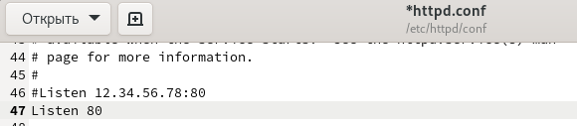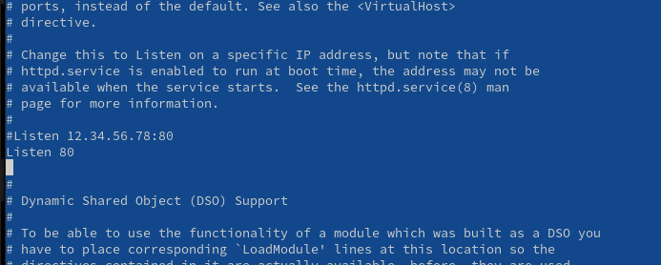

Рис. 4.20: Изменение порта

Попытались удалить 81 порт, но столкнулись с ошибкой, что он определен на уровне политики и не может быть удален (рис. 4.21). После этого удалили файл test.html.

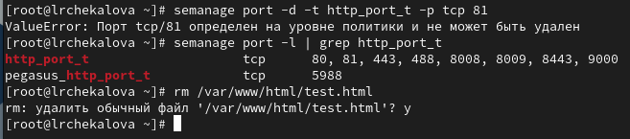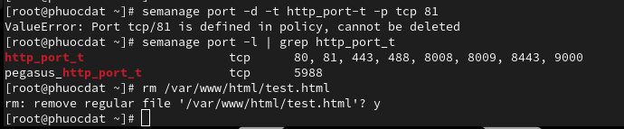

Рис. 4.21: Попытка удаления порта

# Выводы

В результате лабораторной работы я получила базовые навыки администрирования ОС Linux, познакомилась с технологией SELinux и проверила ее работу на практике совместно с веб-сервером Apache.

# Список литературы

1. Мандатное разграничение прав в Linux [Электронный ресурс]. URL: [https://esyste](https://esystem.rudn.ru/pluginfile.php/2090282/mod_resource/content/2/006-lab_selinux.pdf) [m.rudn.ru/pluginfile.php/2090282/mod_resource/content/2/006-lab_selinux.pdf.](https://esystem.rudn.ru/pluginfile.php/2090282/mod_resource/content/2/006-lab_selinux.pdf)
2. Настройка SELinux [Электронный ресурс]. URL: [https://losst.pro/nastrojka-selinux.](https://losst.pro/nastrojka-selinux)